# Практика номер 3

# Налбуш Адриан

# Работа с Git

## Внесение изменений в коммиты

**Изображение выглядит как текст, снимок экрана, программное обеспечение, Мультимедийное программное обеспечение

Контент, сгенерированный ИИ, может содержать ошибки.**

**Добавление комментария в файл**

**Изображение выглядит как текст, снимок экрана, Шрифт

Контент, сгенерированный ИИ, может содержать ошибки.**

**Индексация и коммит**

**Изображение выглядит как текст, снимок экрана, программное обеспечение, Мультимедийное программное обеспечение

Контент, сгенерированный ИИ, может содержать ошибки.**

**Добавление электронной почты**

**Изображение выглядит как текст, снимок экрана, Шрифт, программное обеспечение

Контент, сгенерированный ИИ, может содержать ошибки.**

**Индексация и изменение коммита**

**Изображение выглядит как текст, электроника, снимок экрана, программное обеспечение

Контент, сгенерированный ИИ, может содержать ошибки.**

**Последний коммит изменен**

## Перемещение файлов

**Изображение выглядит как текст, снимок экрана, Шрифт

Контент, сгенерированный ИИ, может содержать ошибки.**

**Перемещение файла**

**Изображение выглядит как текст, снимок экрана, Шрифт

Контент, сгенерированный ИИ, может содержать ошибки.**

**Коммит перемещения**

## Подробнее о структуре

**Изображение выглядит как текст, снимок экрана, программное обеспечение, Мультимедийное программное обеспечение

Контент, сгенерированный ИИ, может содержать ошибки.**

**Содержимое файла index.html**

**Изображение выглядит как текст, снимок экрана, Шрифт

Контент, сгенерированный ИИ, может содержать ошибки.**

**Индексация и коммит**

**Изображение выглядит как текст, снимок экрана, программное обеспечение

Контент, сгенерированный ИИ, может содержать ошибки.**

**Файл index.html, открытый в браузере**

## Каталог .git

**Изображение выглядит как текст, снимок экрана, Шрифт, линия

Контент, сгенерированный ИИ, может содержать ошибки.**

**Содержание каталога .git**

**Изображение выглядит как текст, снимок экрана, Шрифт

Контент, сгенерированный ИИ, может содержать ошибки.**

**Содержание каталога objects**

**Изображение выглядит как текст, снимок экрана, Шрифт, программное обеспечение

Контент, сгенерированный ИИ, может содержать ошибки.**

**Просмотр каталога 8d**

**Изображение выглядит как текст, снимок экрана, программное обеспечение, дисплей

Контент, сгенерированный ИИ, может содержать ошибки.**

**Просмотр файла конфигурации**

**Изображение выглядит как текст, снимок экрана, Шрифт

Контент, сгенерированный ИИ, может содержать ошибки.**

**Просмотр файлов и веток**

**Изображение выглядит как текст, снимок экрана, Шрифт

Контент, сгенерированный ИИ, может содержать ошибки.**

**- Содержимое файла HEAD**

## Работа с объектами git

**Изображение выглядит как текст, снимок экрана, Шрифт

Контент, сгенерированный ИИ, может содержать ошибки.**

**Последний коммит**

**Изображение выглядит как текст, снимок экрана, программное обеспечение, Шрифт

Контент, сгенерированный ИИ, может содержать ошибки.**

**Просмотр объекта коммита**

**Изображение выглядит как текст, снимок экрана, программное обеспечение, Шрифт

Контент, сгенерированный ИИ, может содержать ошибки.**

**Использование алиасов**

**Изображение выглядит как текст, снимок экрана, программное обеспечение, Шрифт

Контент, сгенерированный ИИ, может содержать ошибки.**

**Просмотр дерева каталогов**

**Изображение выглядит как текст, снимок экрана, Шрифт, программное обеспечение

Контент, сгенерированный ИИ, может содержать ошибки.**

**Просмотр каталога lib**

**Изображение выглядит как текст, снимок экрана, Шрифт, программное обеспечение

Контент, сгенерированный ИИ, может содержать ошибки.**

**Вывод содержимого файла hello.html**

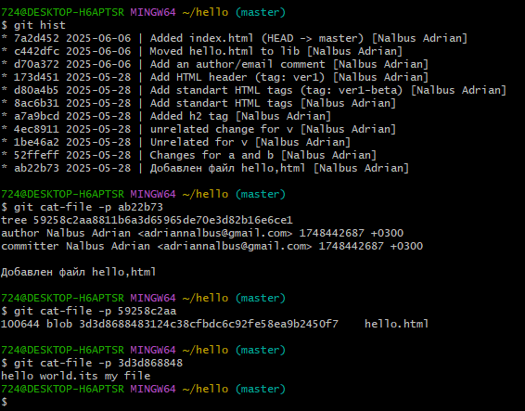

**Просмотр содержимого файла при первом коммите**